Схема закріплення об’єкту благоустрою
(для утримання його в належному стані відповідно до вимог Правил благоустрою території міста Кременчука)
території за адресою: пров. Бригадний, 49
назва суб’єкту благоустрою: фізична особа-підприємець Пащенко Ю.Г.

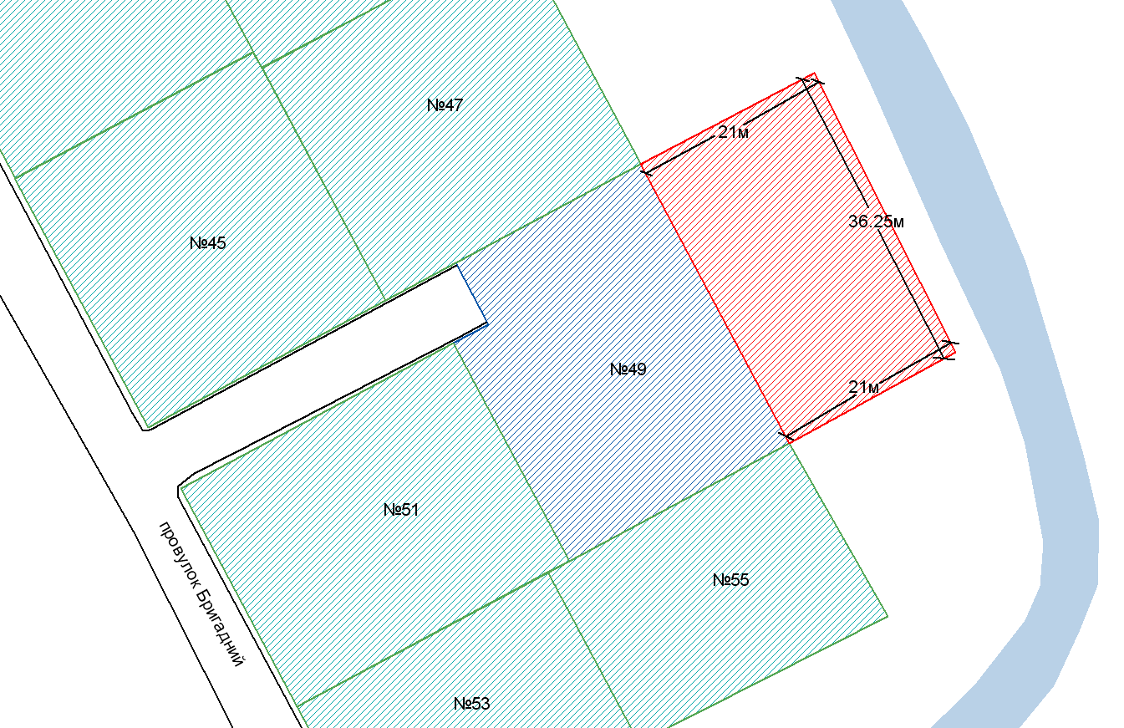
- прилегла територія до земельної ділянки № 49, по пров. Бригадному

- суміжні земельні ділянки по пров. Бригадному

- Земельна ділянка № 49, по пров. Бригадному, ФОП Пащенко Ю.Г.

Розробник: Оляновський О.А.

Юридичні адреси та реквізити Сторін

СТОРОНА 1: СТОРОНА 2:
Виконавчий комітет Кременчуцької Фізична особа-підприємець
міської ради Полтавської області пров. Бригадний, 49
Пл. Перемоги, 2, м. Кременчук, 39600 м. Кременчук, Полтавська обл., 39600
Перший заступник міського голови Пащенко Ю.Г.
Пелипенко В.М.

______________/_______________/ ________________/_________________/

